УПРАВЛЕНИЕ ОБРАЗОВАНИЯ АДМИНИСТРАЦИИ КЛИНСКОГО МУНИЦИПАЛЬНОГО РАЙОНА

ПУБЛИЧНЫЙ ДОКЛАД
МОУ – БИРЁВСКАЯ ОСНОВНАЯ ОБЩЕОБРАЗОВАТЕЛЬНАЯ ШКОЛА

Авторы:
Буцких Н.А.– директор муниципального
общеобразовательного учреждения
– Бирёвская основная общеобразовательная школа

Кочергина Е.В. – учитель физической культуры муниципального общеобразовательного учреждения
– Бирёвская основная общеобразовательная школа

Отчет подготовлен муниципальным общеобразовательным учреждением – Бирёвская основная общеобразовательная школа и предназначен для публичных слушаний в аудитории родительской общественности.
В отчете представлен анализ состояния и результатов деятельности школы за период 2009/2010 учебного года.

д. Бирёво
2010 г.
Школа реализует в своей деятельности образовательные программы: начального общего образования, основного общего образования.
В 2009-2010 учебном году школа продолжила работу по теме «Единство методов обучения и воспитания как условие повышения качества учебно-воспитательного процесса», решая следующие задачи:
- Продолжить работу школы в соответствии с концепцией развития образования на 2001 – 2010 годы.
- Усилить работу ВШК с целью совершенствования управления образовательным процессом. Делегировать часть функций по осуществлению внутришкольного контроля руководителям ШМО (контроль, анализ, качество знаний по определенным темам предмета).
- Более целенаправленно вести работу по подготовке учащихся к предметным олимпиадам и конкурсам районного уровня.
- Повышать качество обучения школьников за счет использования новых педагогических и информационных технологий, обеспечивающих успешность самостоятельной работы каждого ученика.
- Постоянно контролировать работу учителей со слабоуспевающими учащимися с целью предупреждения неуспеваемости и ее устранения.
- Педагогическому коллективу школы продолжить работу над методической темой «Личностно – ориентированная
- Направленность развития школы посредством повышения профессиональной компетентности учителя» с решением поставленных задач.

На основании выдвинутой задачи был разработан план работы школы на 2009-10 учебный год.
В работе с учащимися школа руководствовалась Законом РФ «Об образовании», Типовым положением об образовательном учреждении, Уставом школы.
Организация учебного процесса регламентируется учебным планом, расписанием занятий, планом работы школы. При составлении учебного плана соблюдалась преемственность между ступенями обучения и классами, сбалансированность между предметными циклами, отдельными предметами. Уровень недельной учебной нагрузки на ученика не превышал предельно допустимого. Учебный план составлен на основании БУП-2004г.
Учебный план состоит из инвариантной и вариативной части.
Инвариантная часть составлена в соответствии с базисным учебным планом и обеспечивает выполнение требований государственных образовательных стандартов. Школьный компонент был распределен на изучение предметов по базисному учебному плану, на групповые занятия с целью углубления и коррекции знаний учащихся, изучение курсов по выбору (9 кл.), введение предметов на 2-ой ступени обучения:
Профориентационный курс «Выбор профессии»
Технология - 9 класс
ОБЖ – 5 –9 классы.
ГЗ – Вокруг тебя мир.

Качество знаний наших учеников – это результат качества нашей работы. Качество является общей целью образования.
Численность учащихся школы в 2009 – 2010 учебном году –27 чел.
Аттестованы – 100 % учащихся 1-9 классов.

 | Начальная школа | Основная  школа | Всего по школе
 | Кол-во | Кол-во | Кол-во
Всего | 12 | 15 | 27
Отличники | 0 | 1 | 1
На «4» и «5» | 3 | 6 | 9
Обученность | 100% | 100% | 100%
Качество знаний | 43% | 40% | 42%

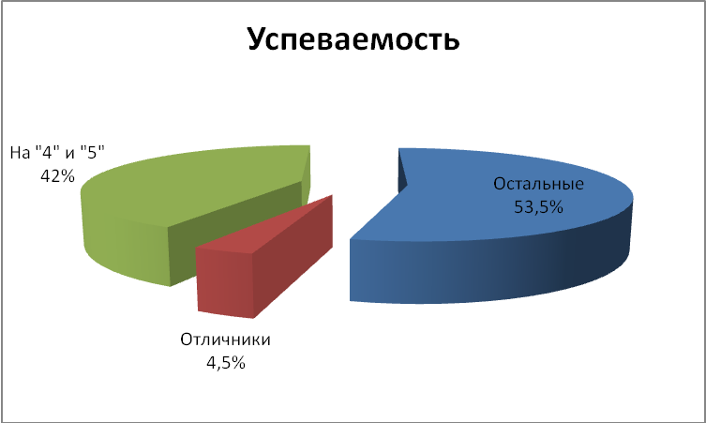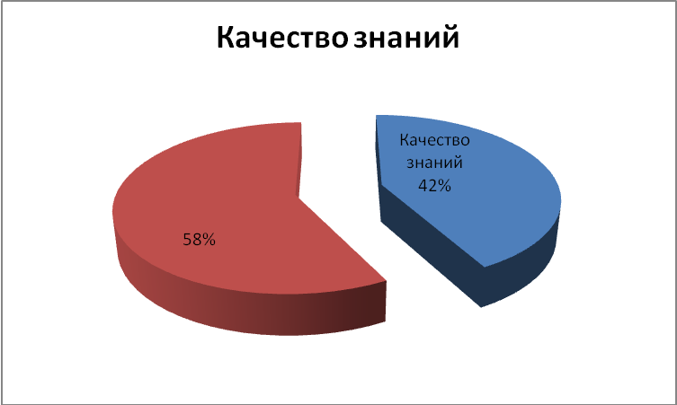

Всего в школе на «отлично» успевает 1 человек – 4,5%; на “хорошо” и “отлично” успевают 9чел. – 41%.
Таким образом процент качества по школе составляет 41%, в 2009-2010 уч.г. – также составлял 41 %, качество знаний по школе осталось прежним, но уменьшилось качество знаний в НШ на 7%, в ОШ увеличилось на 7%, в прошлом учебном году было 2 отличника НШ, в этом году только 1 и в ОШ.

Качество обучения и уровень обученности учащихся 2 – 9 класса
2009 -2010 учебный год.

Класс | Кол- во учащихся | % качества | % обученности
2 | 4 | 50 | 100
3 | 1 | 0 | 100
4 | 2 | 50 | 100
5 | 5 | 60 | 100
6 | 3 | 66 | 100
7 | 3 | 0 | 100
9 | 4 | 25 | 100
Итого | 22+5(1кл). | 41 | 100

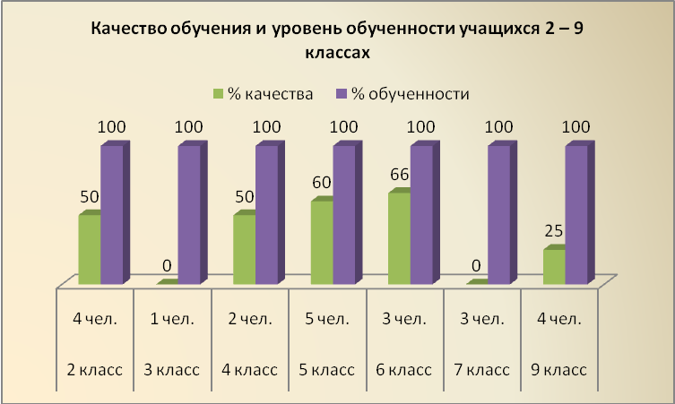

Наиболее низкое качество знаний у учеников в 3,7 классах, высокое- в 6 классе.
Формы организации учебного процесса в прошедшем учебном году:
- уроки (классно – урочная форма)
- занятия по выбору;
- олимпиады, конкурсы;
- предметные недели.

Одним из важнейших факторов внутришкольного контроля школы в истекшем учебном году явилась оценка учебной деятельности учащихся и учителей, осуществление которой проводилось в ходе мониторинга успеваемости классов в целом, а также отдельных предметов по плану внутришкольного контроля.

Качество знаний учащихся по предметам
по итогам 2008-2009 учебного года

%
Предмет/класс | 2 | 3 | 4 | 5 | 6 | 7 | 9
Русский язык | 50 | 0 | 50 | 60 | 66 | 33 | 50
Литература | 80 | 0 | 100 | 80 | 66 | 33 | 50
Английский язык | 50 | 0 | 100 | 60 | 66 |  | 25
Математика | 50 | 0 | 100 | 80 | 66
Алгебра |  |  |  |  |  | 33 | 25
Геометрия |  |  |  |  |  | 33 | 50
Информатика |  |  |  |  |  |  | 50
История |  |  |  | 100 | 100 | 66 | 50
Обществознание |  |  |  |  | 100 | 100 | 75
География |  |  |  |  | 66 | 100 | 75
Окружающий мир (природоведение) | 80 |  | 100 | 100
Биология |  |  |  |  | 100 | 100 | 75
Физика |  |  |  |  |  |  | 50
Химия |  |  |  |  |  |  | 50
Музыка | 100 | 100 | 100 | 100 | 100 | 100
ИЗО | 100 | 100 | 100 | 100 | 100 | 100
Технология | 100 | 100 | 100 | 100 | 100 | 100 | 100
Физкультура | 100 | 100 | 100 | 100 | 100 | 100 | 100
ОБЖ |  |  |  | 100 | 100 | 100 | 100

В течении года проводился мониторинг, одним из основных этапов которого является отслеживание и анализ качества образования по ступеням обучения, анализ уровня промежуточной и итоговой аттестации по предметам с целью выявления недостатков в работе педколлектива по обучению учащихся и их причин. Администрацией школы посещались уроки в рабочем порядке по плану внутришкольного контроля. Контроль осуществлялся как в форме инспектирования, так и в форме оказания методической помощи. Осуществление контроля сопровождалось соблюдением его основных принципов: гласности, объективности, плановости. Качество обучения и уровень обученности учащихся 2-9 классов изучался и анализировался систематически путем проведения административных контрольных работ по русскому языку, математике и технике чтения в начальных классах (входных, по итогам полугодий, года), а также работ по плану УО: по русскому и литературе(5-9 кл), тренинг по русскому языку в 9 классе. Работы анализировались, обсуждались на заседаниях МО и на совещаниях при директоре.

Анализ уровня знаний учащихся 2 – 4 классов показал достаточный уровень обучености. Учителя добились хороших результатов по литературному чтению, 80% учащихся имеют прочные умения и навыки.
Анализ административных контрольных работ по математике показал, что дети успешно справляются с математическими и геометрическими заданиями, неплохо решают задачи. Качество знаний по математике в начальном звене 57%, в основном звене – математика (5,6 классы) – 63 %, алгебра (7,9 классы) -29 %, геометрия – 43 %.
Качество знаний по русскому языку – 50 % в начальном звене, 60 % в основном звене..
Все это нацеливает нас на постановку и решение в 2010 – 2011 уч. году определенного рода задач:
- Начать работу по методической теме ШМО «Организация учебно – методической работы на основе принципов личностно-ориентированного и дифференцированного образовательного процесса через повышение профиссионального уровня учителя начальной школы»
- Повысить уровень научно- теоретической, психо – педагогической подготовки, учителей, способствующей, увеличению прочности знаний и умений учащихся.
- Развитие профессиональных умений учителей по проблеме ШМО и обеспечение выполнения Государственных стандартов по всем предметам.
- Через планирование, обмен опытом, анализ проделанной работы заниматься вопросами развития интереса учащихся к обучению и повышения качества знаний и умений.

Уровень развития и обученности учащихся 5 – 9 классов

Одним из главных статистических показателей работы являются итоговый контроль. По решению педагогического совета в 2009 - 2010 учебном году в 5-6 - классах промежуточная аттестация проводилась в форме итоговых контрольных работ по математике и по русскому языку. В 7 классе –в виде переводного экзамена по географии ( тест), по английскому языку ( тест).
Из учащихся 5-6 справились с заданиями годового контроля – все учащиеся. В 7-м классе с переводными экзаменами справились все учащиеся.

Одним из показателей эффективности работы школы считается работа с одаренными учащимися. Традиционными формами внеклассной работы в нашей школе является такие как, олимпиады, конкурсы, предметные недели. В первом полугодии были проведены школьные туры олимпиад по математике (5 – 9 классы), русскому языку (5 – 9 классы), биологии (9 класс), химии (9 класс), географии (9 класс), английскому языку (9 класс), физике (9 класс). Охват учащихся в школьных турах олимпиад составил более 42% учащихся. К сожалению, набранные баллы не позволили принять участие в районном туре олимпиад.

Воспитательная работа школы в 2009/2010 учебном году строилась на основе реализации основной воспитательной темы: «Формирование здорового образа жизни, развитие гражданского, патриотического, трудового воспитания в урочное и во внеурочное время» и ставила перед собой цель: воспитать гражданина, патриота, труженика и здорового человека.
Основными воспитательными задачами были:
- развитие познавательного интереса, повышение интеллектуального уровня учащихся через создание разнообразных форм внеурочной работы;
- повышение эффективности работы по гражданско-патриотическому и духовно-нравственному воспитанию через вовлечение учащихся во все формы внеурочной работы;
- создание условий для проявления самостоятельности и ответственности у учащихся в решении вопросов школьной жизни, участие каждого школьника во внеклассных мероприятиях, творческих конкурсах;
- привлечение родителей к учебно-воспитательному процессу школы, расширение внешних связей школы для решения проблем воспитания.
Итогами выполнения цели и задач воспитательной работы стали:
1. Учебно-познавательное, художественное и эстетическое воспитание.
Проведены праздники: «День знаний», «День учителя», Новогодний утренник и Новогоднее «Поле чудес», Вечер выпускников-«День открытых дверей», «Рыцарский турнир», «Масленица», «Праздник мам», «День космонавтике», «День птиц», «День защиты от экологической опасности»; «День Защиты детей»; «Последний звонок».
2. Культурно-просветительное воспитание.
Проводились еженедельные классные часы (по плану), общешкольные линейки посвящённые знаменательным датам.
3. Гражданско-патриотическое воспитание.
Были проведены выставки, посвященные «Дню памяти воинам интернационалистам», «65 летию Победы», участвовали в смотре-конкурсе музыкально-литературной композиции «И помнит мир спасённый», где ученики заняли 3 место. Проведены праздничные концерты, посвященные «65 летию Победы» совместно с ДК Бирёво с поздравлением тружеников тыла и оказанием им посильной помощи. Выезд на возложение венков к мемориалу в д. Папивино и праздничной программой. Проведены классные часы и беседы «День освобождения г. Клина от немецко-фашистких, тематические уроки: «65 лет со дня Победы» («Герои давно отгремевшей войны…», «Наш земляк П.П.Крюков – герой Советского Союза», «Поклонимся великим тем годам», «Никто не забыт, ничто не забыто»), «День народного единства «Люблю тебя Россия», «Уроки России», «День конституции», рейды по проверке состояния школьных учебников («Поможем книгам»),
4. Пропаганда здорового образа жизни.
В рамках Всемирного Дня здоровья были проведены:
- Выставка рисунков по теме: «Скажи здоровью – Да!»;
- Подвижные игры на свежем воздухе;
- Классные часы по темам: «Здоровый образ жизни – дорога к успеху, к счастью»; «Путешествие в страну Здоровячков».
- Беседы: «Охрана здоровья»; «Ученик и здоровье»;
- Весёлые старты «Движение – это жизнь».
Проведены следующие мероприятия: «Месячник безопасности» (открытые классные часы: «Будь осторожен с огнём», «Правила пожарной безопасности», «Какие вы знаете правила безопасности? (КВН)», беседы по теме: «Контрольно – пропускной режим в школе в 2009-2010 учебном году», объективная тренировка: «Пожар возник в школе в дневное время», просмотр видеофильма «Спасатели»), «Месячник по вопросам ГО» (тематические классные часы: «Что такое ГО?», «Первая медицинская помощь»), «Единый день профилактики табакокурения» (беседы о вреде курения, «Курильщик не станет спортсменом», «Что такое вредные привычки и как они возникают», «Курение мешает успешно учиться и заниматься спортом»; классный час «Волшебник ТАБАК», выставка рисунков и литературы по теме), «Профилактика ОРВИ и гриппа» (классные часы: «Скажи гриппу – НЕТ!», «Респираторный этикет», «Чистота рук – шаг к здоровью», «Как защититься от гриппа»; встреча с фельдшером Бирёвского ФАП), «День борьбы со СПИДом» (выставка агитлистовок по теме, выставка рисунков, классные часы и беседы: «Мы говорим наркотикам НЕТ», «Здоровый образ жизни», «Умей сказать НЕТ», «Подростковая среда и СПИД», «Что мы знаем о СПИДе», «ВИЧ: приговор или нет», «Беды не допусти»), «Дни здоровья» (1 раз в четверть), «Единый день профилактики Детям Подмосковья – безопасность на дорогах» (беседа-игра «Мы идём в школу», загадочный турнир «Весёлый перекрёсток», викторина «Знаешь ли ты правила дорожной безопасности?», игра «Правила дорожного движения», познавательно развлекательная программа «Твой друг автомобиль», «Знай правила движения, как таблицу умножения!!!», выставка рисунков по теме), «День защиты детей» (общешкольная линейка, конкурс рисунков на асфальте «Пусть всегда будет солнце!», спортивные соревнования «Победит дружба», конкурс песен под караоке «Мы поём о дружбе»), «Всемирный день отказа от курения», спортивные игры и соревнования. Проведены выставки рисунков по ПДБ, пожарной части, наркомании и токсикомании. В течение года проводилась диагностика здоровья учащихся, классные часы и беседы по теме, а также родительские собрания по данной проблеме.
5. Нравственное и правовое воспитание учащихся.
Проведено изучение устава школы, изучение Конвенции по правам ребёнка (беседы: «Права ребёнка», «Права ребёнка в семье»; классные часы «О правах ребёнка», «Конвенция о правах ребёнка», «Права ребёнка. Соблюдение их в семье»; встреча с инспектором ОДН). Организована работа отряда ЮИД, оформление уголка по ПДД. Проведены конкурсы рисунков по ПДД и ПДБ, классные часы и беседы по плану. Принимали участие в районных конкурса по ПДД и ПДБ.
6. Эколога - краеведческая работа.
Проведены выставки рисунков и поделок «Дары осени», «День птиц». Организованы следующие мероприятия: уборка территории, озеленение кабинетов и рекреаций, День Земли, посадка саженцев, субботник, побелка деревьев, очистка родника, высадка рассады на клумбы. Проведены праздники «День птиц», «Защита окружающей среды». Классные часы и беседы по плану.
7. Трудовое воспитание.
Организована работа на пришкольном участке, уборка территории, дежурство в классе и по школе. Был проведён «Праздник труда» природоохранная деятельность, куда вошли такие мероприятия как- озеленение кабинетов, рекреация; «Трудовой десант»; День земли; посадка саженцев; субботник. Классные часы и беседы по плану. Была организована посильная помощь труженикам тыла.
8. Работа с родителями.
Были проведены классные родительские собрания, общешкольные родительские собрания. В течение года были организованы индивидуальные встречи и беседы с родителями. Родители привлекаются к ремонту школы, участвуют в общешкольных мероприятиях.

Учащиеся школы участвуют в районных мероприятиях по данным направлениям воспитания. Качественной и количественной характеристикой результатов может служить то, что учащиеся становятся победителями и лауреатами в различных номинациях.
Приоритетными направлениями воспитательной работы остаются: гражданско-патриотическое воспитание и пропаганда здорового образа жизни. В ОУ реализуется программа "За здоровый образ жизни". Работа по данной программе носит системный характер. Программа мероприятий учитывала работу с педагогами, родителями, учащимися. Проводился месячник по данной программе, классные часы, беседы.
Основными формами воспитания остаются классные часы, собрания, коллективные творческие дела, участие в классных, общешкольных и районных мероприятиях. Наиболее используемыми методами являются убеждение, стимулирование, поручения, соревнование, наглядная агитация, встреча со специалистами. Продолжается работа по формированию детского коллектива.
В течение всего года проводилась методическая и инструктивная работа с педагогическим коллективом.
Из всего того, что было запланировано на 2009-2010 уч. г. сделано очень много, но по -прежнему остаются нерешёнными следующие проблемы, над которыми работали и нужно продолжать работать, это:
- формирование у школьников патриотизма, твёрдой гражданской позиции;
- развитие познавательного интереса и повышение интеллектуального уровня учащихся;
- создание условий для сохранения и укрепления здоровья учащихся, воспитание стремления к здоровому образу жизни;
- формирование сплочённого школьного коллектива;
- усиление роли семьи в воспитании детей и привлечение семьи к организации учебно-воспитательного процесса в школе.

Исходя из анализа деятельности ОУ за 2009-2010 уч.г. педагогический коллектив сформулировал следующие задачи на 2010-2011 уч.г.:
  - Организация систематической профессиональной подготовки педагогических кадров.
  - Создание условий для сохранения и укрепления здоровья учащихся, для воспитания стремления к здоровому образу жизни.
  - Создание условий для проявления самостоятельности и ответственности у учащихся в решении вопросов школьной жизни, участие каждого школьника во внеклассных мероприятиях, творческих конкурсах.
  - Создание положительно эмоционального поля взаимоотношений учителя и ученика, ученика и ученика, учителя и учителя.
  - Привлечение родителей к учебно-воспитательному процессу школы.

Целевыми показателями эффективности работы МОУ - Бирёвской ООШ являются:

№  п/п | Показатели | Критерии
- (3) | Обеспечение высокого качества обучения и воспитания | 1.1(3.1) Показатели успешности итоговой аттестации выпускников, в том числе в форме ЕГЭ.  До экзаменов в 9 классе допущены все учащиеся. В форме ЕГЭ. Результатов пока ещё нет. С 1 по 7 класс закончили успешно без двоек, т.е. % обучаемости составил 100 %, одна ученицы закончила учебный год на отлично.  1.2(3.2) Количество школьников-победителей и призёров олимпиад и конкурсов, проводимых на муниципальном, региональном, региональном, федеральном, международном уровне.  На школьном уровне проводились олимпиады по различным предметам. К сожалению победителей достойных представлять на район не оказалось, но в течение года учащиеся школы принимали участие в различных районных конкурсах и занимали различные призовые места: Смотр-конкурса музыкально-литературной композиции «И помнит мир спасённый» -3 место, «Ёлка Чука и Гека» заняли 3 место; «Рождественские чтения» - лауреаты в конкурсе стихотворений, рисунков.  1.3(3.6) Реализация компетентностного подхода в образовании.  *(б) формирование готовности школьников к осознанному выбору направления и формы получения профессионального образования; С 2004г. введена предпрофильная подготовка, которая помогает в выборе профиля на старшей ступени обучения и в выборе профессии.  *(в) Обеспечение преемственности результатов по ступеням образования; Обучение по базисному учебному плану даёт 100 % приемственность по предметам.  *(г) сохранение и укрепление психического и физического здоровья школьников; Для сохранения психического и физического здоровья учащихся по САНПину проводятся физкультминутки.
2.(5) | Создание условий для внеурочной деятельности обучающихся и организации дополнительного образования | 2.1(5.1) Охват обучающихся:  *(а) занятиями по дополнительным программам;  -  *(в) участвующими в деятельности детских и юношеских общественных организаций; Создан и работает отряд ЮИД.  2.2(5.2) Количество программ дополнительного образования детей;  -
3.(8) | Создание условий для сохранения здоровья обучающихся | 3.1(8.1) Применение здоровьесберегающих технологий, направленных на снижение утомляемости обучающихся на уроках; перегрузок и объёма домашних заданий; В школе проводятся физкультминутки, динамические паузы, физкультура на свежем воздухе, четверг – разгрузочный день, зимой катаются на лыжах.  3.2(8.2) Обеспечение двигательной нагрузки обучающихся во время длительного пребывания в школе; Открыт спортзал, где проводятся подвижные игры во время перемены под присмотром дежурного учителя, проводятся физкультминутки, динамические паузы, физкультура на свежем воздухе.  3.3(8.3) Принятие мер по предупреждению травматизма обучающихся в ходе проведения занятий и внеклассных мероприятий; Каждую четверть проводятся инструктажи по направлениям, в конце урока проводятся пятиминутки «Безопасный путь домой».  3.4(8.4) Создание условий для организации медицинского обеспечения; В школе нет медицинского кабинета, но в каждом классе есть аптечка. Не далеко от школы есть ФАП, где оказывается квалифицированная помощь.  3.5(8.5) Создание условий для организации горячего питания; Обеспечение горячим питанием охватывает 100 %.  3.6(8.6) Создание условий для занятий физической культурой, спортом, проведения содержательного и активного отдыха;

Анализ кадрового состава учителей (без совместителей)
В МОУ – Бирёвская ООШ укомплектованность кадров – 100 %. Всего учителей (без совместителей) – 10, (1 педагог находится в отпуске по уходу за ребёнком).

Всего | Возраст
Всего | до 20 лет | 20 – 30 лет | 30 – 40 лет | 40 – 50 лет | 50 лет и старше
2007/08 | 0 | 1 | 2 | 3 | 4
2008/09 | 0 | 1 | 1 | 4 | 4
2009/10 | 0 | 1 | 0 | 4 | 4

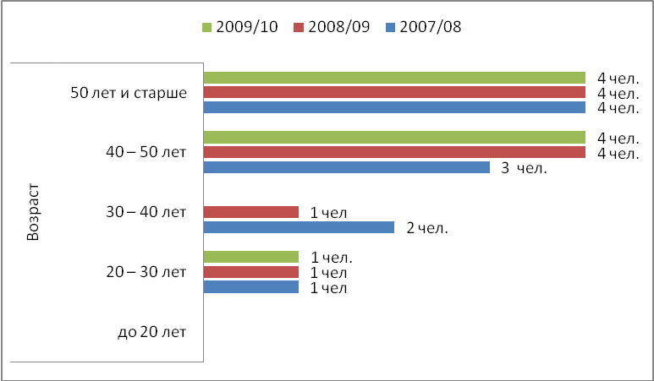

Образование

№  п/п | Ф.И.О.  педагога | Преподаваем. предмет в ОУ | Какое учебное заведение окончил |  | Факуль-тет | Год  окончания | Квалификация по  диплому
1. | Буцких Надежда Александровна | Нач.классы | Мичуринский гос.пед.институт |  | Началь-ных классов | 1999 | Учитель начальных классов
2. | Горошко Виктор Иванович | ОБЖ,физика,технология,  математика |  | Белорусская сельхоз академия | Гидромелиорация | 1989 | Инженергидро-техник
3. | Кочергина Елена Владимировна | Физическая культура, природове-дение, ИЗО |  | Орловский ГУ | Естественных наук | 2004 | Учитель геогра-фии
4. | Лакутина Лидия Петровна | Нач. классы |  | Зарайское пед.учили-ще | Начальных классов | 1966 | Учитель начальных классов
5. | Некрасова Татьяна Сергеевна | Русский язык, литература |  | МГПИ им.Ленина | Русско-го языка и литературы | 1967 | читель русско-го языка и литературы
6. | Некрасова Наталья Владимировна | Химия, биология |  | Московский областной пединститут им.Н.К.Крупской | Биологии и химиии | 1972 | читель биологии и химии
7. | Подгузова Елена Александровна | Русский язык, литература |  | Тамбовский ГУ им.Державина | Русско-го языка и ли-терату-ры | 2004 | Учитель русско-го языка и литературы
8. | Рожкова Ирина Алексеевна | Нач. классы |  | МГЗПИ | Русского языка и литера-туры | 1991 | Учитель русско-го языка и литературы
9. | Нигматуллина Светлана Рагиповна | История, обществознание,геогра-фия |  | Башкирский ГУ | Исторический | 1987 | Учитель истории

Педстаж

Всего | Педстаж
Всего | до 5 лет | 6 -10 лет | 11-15 лет | 16-20 лет | 21-25 лет | 26-30 лет | более 30 лет
2007/08 | 1 | 3 | 0 | 0 | 2 | 0 | 4
2008/09 | 0 | 3 | 1 | 1 | 1 | 0 | 4
2009/10 | 0 | 2 | 1 | 0 | 2 | 0 | 4

Квалификационная категория (разряды) ( количество человек)

Всего | Категория
Всего | По стажу и образованию | II | I | высшая
2007/08 | 3 | 1 | 4 | 1
2008/09 | 4 | 1 | 5 | 1
2009/10 | 2 | 1 | 5 | 1

  - Повышение квалификации в ОУ.
Все учителя, которые проходят курсы повышения квалификации основными для себя считают
- Повышение профессиональной компетенции как учителя.
- Формирует мотивацию к самообразованию, добывание необходимых знаний для успешной работы.
- Формирование умения, соответствующие требованиям новой школы.

Система повышения квалификации представляет собой прохождение периодически курсов повышения квалификации. Каждый учитель, после приобретённых знаний, применяет их на своих уроках- для работы как просто на уроке, так и дают открытые уроки для учителей своего коллектива. Часто приобретённые знания применяются в виде выступления или доклада на ШМО с целью передачи приобретённого для всех учителей, работающих в одних областях (н-р: биология – природоведение, физика – математика и т.д.).

Повышение квалификации

№  П/п | Ф.И.О. педагога | Повышение квалификации  (указать название курсов, где проходили, )
№  П/п | Ф.И.О. педагога | 2006/07 уч.год | 2007/08 уч.год | 2008/09 уч.год | 2009/10 Уч.год
1. | Буцких Н.А. | Управление комплексным проектом модернизации образования. Академия соц.управления (72ч)  Начинающий пользователь IBM ПАПО (72x) | Основные направления реализации регионального комплексного проекта модернизации образования.  Академия соц.управления. (72ч) | Технология создания школьного сайта. Институт открытого образова-ния(4ч) | «Управление инновационной деятельностью в ОУ» (ГОУ ПАПО)  72ч;  «Обучение специалистов в рамках мероприятия «Развитие дистанционного образования детей-инвалидов» (ГОУ ПАПО)72ч;  «Система методической рабо-ты с педагогически-ми кадрами в общеобразовательном учреждении» (ФГОУ АПК и ППРО)72ч
2. | Горошко В.И. |  | Предпрофильная и профильная подготовка учителей физики. ПАПО (72ч)  Инженерно – техническое обеспечение безопасности образовательного учреждения. ПАПО (72ч)  Информационные технологии в деятельности учителя-предметника.институт открытого образования МГОУ(72ч) | 1-й курс переква  лификации  (преподава-тель ОБЖ) | 2-й курс переква  лификации  (преподаватель ОБЖ)
3. | Кочергина Е.В. |  |  |  | Актуальные проблемы преподавания географии и социальных дисциплин  ПАПО (72)
4. | Лакутина Л.И. | Содержание образования в начальной школе.ПАПО  (108ч)
5. | Некрасова Т.С.
6. | Подгузова Е.А.. |  | Основные направления реализации регионального комплексного проекта модернизации образования.  Академия соц.управления. (72ч)
7. | Некрасова Н.В.
8. | Нигматул-лина С.Р. |  | Актуальные проблемы преподавания истории и социальных дисциплин. Предпрофильная подготовка и профильное обучение.ПАПО  (108)
9. | Рожкова И.А |  |  |  | ФГОС второго поколения  (ПАПО)(72)

В 2010 - 2011 учебном году коллектив школы закончит работу над методической темой: «Личностно – ориентированная
направленность развития школы посредством повышения профессиональной компетентности учителя». Работа над темой велась последний год.
В соответствии с поставленными целями и задачами методическая работа осуществлялась по следующим направлениям деятельности:
  - работа педагогического совета как коллективная методическая деятельность;
  - повышение квалификации, педагогического мастерства и категоричности кадров;
  - работа с молодыми специалистами – консультативно – информированная деятельность;
  - работа ШМО и творческими группами педагогов.
  - обеспечение методической работы;
  - обновление методической оснащенности кабинетов школы.

Работа методических объединений
Цель: выявление результативности выполнение цели задач,
возложенных на школьные методические объединения.
Одной из основных задач, сформулированных в результате
анализа работы школы, в 2009-10 году была поставлена задача совершенствование педагогического мастерства. Над этой задачей работали школьные методические объединения.
В школе следующие ИШМО:
- учителей естественно- математического цикла и учителей гуманитарно-эстетического цикла;
ШМО:
- учителей начальных классов;
- классных руководителей.
Каждое МО работало над своей темой, тесно связанной с методической темой школы. На заседаниях МО обсуждались следующие вопросы:
- Утверждение плана работы на год и календарно - тематического планирования.
- Система работы с одаренными учащимися: подготовка и проведение школьного тура олимпиад участием в районных олимпиадах.
- Проведение предметных недель.
- Применение новых технологий обучения на уроках.
- Обсуждение тем открытых уроков планируемых в рамках месячника открытых уроков школы.
- Анализ взаимопосещения уроков.
- Подготовка экзаменационного материала проведение и анализ результатов предэкзаменационных работ учащихся.
- Подготовка к предстоящей итоговой аттестации учащихся 9 класса в новой форме.
- Анализ работы МО за год.
Традиционными видами работы ШМО школы являются предметные недели. В прошедшем учебном году были проведены предметные недели ШМО учителей начальных классов и естественно- математического цикла.
Кроме того, было спланировано взаимопосещение уроков учителей всех ШМО для обмена опытом, что служит повышению квалификации и мастерства педагогов.

Внеклассная работа
Привычными для учителей и учащихся школы стали такие традиционные формы внеклассной работы, как проведение праздников, открытых классных часов.
Утренник «Прощай, азбука», урок – путешествие «Куда текут реки, и откуда в наш дам приходит вода?» -1 кл. Лакутина Л.П.
Занимательный урок «Хитрые согласные» (правописание слов с парными согласными) - 2 кл. Рожкова И.А.; урок конкурс «Сказки А.С.Пушкина» (3 класс, Буцких Н.А.), познавательный урок по окружающему миру «Лес – природное хозяйство. Лесные этажи».

Неделя предметов естественно-математического цикла проводилась учителями математики в октябре, а учителями географии и биологии в марте (по плану УО). Мероприятия были подготовлены для учащихся всех классов среднего звена направлены на повышение интереса детей к предметам. Формы проведения мероприятий, выбранные учителями, были разнообразными, такие как: математический брейн-ринг, викторины, устный журнал, конкурсы. Примечательно, что в процессе подготовки Предметной недели, активное участие принимали сами учащиеся.

Материально-техническое обеспечение
В школе 8 предметных кабинетов:
- ОБЖ
- Математики
- Начальных классов (4)
- Истории
- Биологии
Также имеются:
- Спортивный зал
- Комбинированная мастерская
- Столовая.
В кабинетах начальных классов имеется в достаточном количестве учебно-метадическое обеспечение. Учителя начальных классов работают в тесном сотрудничестве: делятся своими наглядными пособиями, дидактическим и иллюстративным материалом между собой по мере перехода из класса в класс.
Кабинеты ОБЖ, биологии и истории имеют полностью учебно-методическим обеспечение.
Столовая рассчитана на 50 посадочных места. Нового оборудования и инвентаря для столовой не приобреталось, данное оборудование, столовая и кухонная посуда имеется в наличии и находится в удовлетворительном состоянии.
В комбинированной мастерской имеется всё необходимое оборудование для проведения школьного процесса.
Спортивный зал периодически пополняется новым спортивным инвентарём. В этом учебном новых приобретений не было, но весь спортивный инвентарь, который находится в наличии в удовлетворительном и хорошем состоянии.
В 2009 – 2010 учебном году нового оборудования закуплено не было, но при анализе состояния школьной мебели на конец года было отмечено всеми учителями удовлетворительное состояние школьной мебели ( не было сломано и списано ни одной единицы школьной мебели).
В течение года приобретаются методическая и дидактическая литература, учебные пособия. Зав. кабинетами следят за чистой, сохранностью мебели, озеленяют свои кабинеты. Однако не во всех кабинетах до конца оформлен паспорт, отсутствуют информационные уголки, нет систематизации учебного материала.

Общие выводы:
- Учебный план выполнен. Программы пройдены. Все учащиеся, успешно прошли курс за соответствующий класс.
- Практически все намеченные мероприятия выполнены. Формы и методы контроля соответствуют задачам, которые ставил педагогический коллектив школы на учебный год.
- Поставленные задачи методической работы в основном выполнены.
- Тематика заседаний МО и педагогических советов отражает основные проблемные вопросы, которые стремится решать педагогический коллектив школы.
- Повышается профессиональный уровень педагогического коллектива.
- Проводится работа по обмену передовым педагогическим опытом.

Однако наряду с положительными результатами в работе школы имеются и недостатки:
- пока еще не приведена в систему работа с детьми, имеющими повышенные интеллектуальные способности;
- недостаточно ведется работа по обобщению и распространению передового педагогического опыта самообразованию;
- относительно низок уровень умений и навыков самоанализа своей деятельности у учителей и учащихся;
- не до конца усовершенствована система мониторинга развития педагогического коллектива.

ПРИОРИТЕТНЫЕ НАПРАВЛЕНИЯ РАБОТЫ ШКОЛЫ
на текущий учебный год
1.Развивающее личность образование.
2.Формирование здорового образа жизни.
3.Содержание образования, обеспечивающее качественный его уровень.
4.Использование инновационных технологий.

Цели учебно-воспитательной деятельности школы:

1.Создание образовательной среды, способствующей тому, чтобы каждый ученик вне зависимости от своих психофизических особенностей, учебных возможностей, склонностей мог реализовать себя как субъект собственной жизни, деятельности и общения.
2.Создание условий для эффективного развития школы в ходе осуществления модернизации образования.

Задачи на 2010/2011 учебный год:

1. Обеспечить достижение всеми обучающимися требований Российских образовательных стандартов по образовательным областям учебного плана.
2. Обеспечить права ребенка на качественное образование.
3.Создать единый комплекс образовательного, оздоровительного и воспитательного процессов

В новом учебном году необходимо продолжить работу по:
- повышению качества образования,
- привлечению учащихся к выполнению творческих и исследовательских работ, участию в конкурсах;
- совершенствованию методического уровня педагогов в овладении новыми педагогическими технологиями;
- повышению профессионального мастерства педагогов,
А также:
- выработка и использование эффективных технологий контроля качества обучения.
- продолжение работы по расширению диагностической деятельности классных руководителей;
- разработка и реализация новых программ воспитания.

